Registre de sécurité
Etablissement recevant du public (ERP)

Nom de l’établissement : SAS Sud Events Solutions
Adresse : 1115 route d’Uzès, 30100 Alès
Nom de la personne responsable du document : MARTIN Anthony

Contenu

1) Coordonnées utiles 2
2) Identification de l’établissement 3
3) Effectifs et nombre de personnes accueillies 3
4) Plans de l’établissement 4
5) Liste et emplacement des matériels de sécurité 5
6) Personnel chargé du service incendie 6
7) Consignes en cas d’incendie 7
8) Exercices d’alarme, d’évacuation et de manipulation du matériel incendie 9
9) Contrôle et vérification périodique des outils, installations, équipements et matériels de l’entreprise 10
10) Travaux d’aménagement et de transformation 11
11) Incidents observés en matière de sécurité 12
12) Visites de la commission de sécurité 13

1) Coordonnées utiles

Urgences / secours | Nom/Adresse | Téléphone
Pompiers |  | 18 / 112
SAMU |  | 15 / 112
Police |  | 17
Hôpital/Urgences | Centre Hospitalier Alès-Cévennes | 04.66.78.33.33
Centre Antipoison |  | 05 61 77 74 47.
Médecin

Préfecture

EDF/GDF

Service des eaux

…

Secours depuis un téléphone portable (GSM) - numéro d'appel d'urgence universel (médecine,
police, pompiers) européen : le 112

Fonction | Nom/Adresse | Téléphone
Chef d’entreprise | MEJEAN Fabien

2) Identification de l’établissement

Adresse : 1115 route d’Uzès, 30100 Alès
Nom du représentant légal : Mr. MEJEAN Fabien
Numéro de téléphone : 04.66.43.29.20
E-mail : contact@sudevents.fr
Date de construction :
Type de bâtiment :
Catégorie :

3) Effectifs et nombre de personnes accueillies

 | Nombre | Date ou période
Personnel permanent

Personnel saisonnier

Intervenant extérieur régulier
Public accueilli

Autres

4) Plans de l’établissement

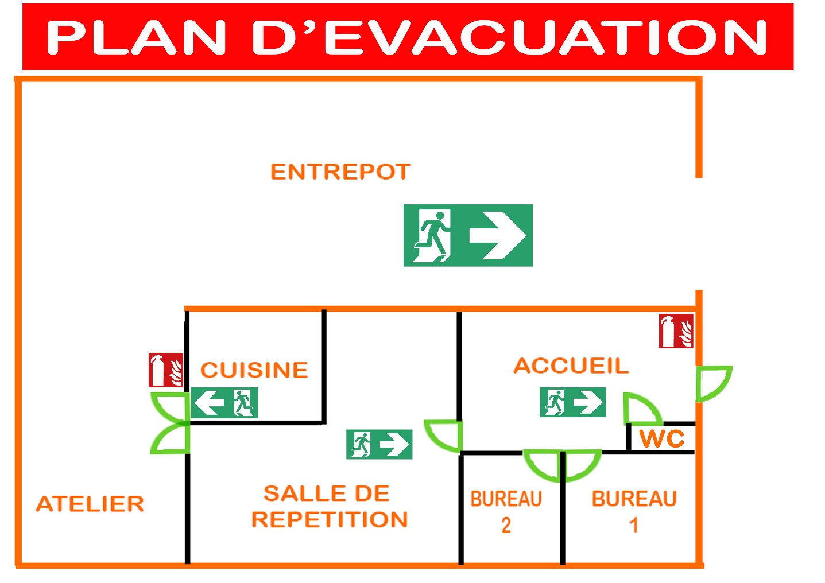

5) Liste et emplacement des matériels de sécurité

Type d’équipement* | Emplacement (étage, couloir…) | Vérification du matériel |  | Observations
Type d’équipement* | Emplacement (étage, couloir…) | Nom du vérificateur | Date de contrôle | Observations

*Type d’équipement : extincteurs, déclencheur d’alarme, système de désenfumage, robinets d’incendie armés, seaux, couverture anti-feu, sable, détecteurs de fumée, éclairages de sécurité, système d’alarme...
Les comptes-rendus, rapports de visite ou bulletins de vérification doivent être annexés au registre.

6) Personnel chargé du service incendie

Personnel constituant l’équipe de sécurité :

Nom, prénom | Fonction | Formation à la sécurité |  | N° de téléphone
Nom, prénom | Fonction | Type de formation* | Date de formation | N° de téléphone

*Type de formation : sensibilisation, rappel de consignes, exercice d’extinction, secourisme...

Personnel entraîné à la manœuvre des moyens de lutte contre l'incendie :
Nom, prénom | Fonction | Formation à la sécurité |  | N° de téléphone
Nom, prénom | Fonction | Type de formation | Date de formation | N° de téléphone

7) Consignes en cas d’incendie

8) Exercices d’alarme, d’évacuation et de manipulation du matériel incendie

Ces exercices et essais doivent avoir lieu au moins tous les six mois.

Date de l’exercice | Nature de l’exercice | Observations

9) Contrôle et vérification périodique des outils, installations, équipements et matériels de l’entreprise

(il s’agit de tous les outils, matériels, installations et équipements pouvant avoir un impact ou une importance pour la sécurité des personnes et des travailleurs de l’entreprise : de la plaque de cuisson au véhicule utilitaire)

Joindre une copie des rapports de contrôles et de vérifications.

Date | Matériel, installation ou équipement concerné | Personne ou organisme chargé du contrôle | Observations liées au contrôle

10) Travaux d’aménagement et de transformation

Date | Nature des travaux | Nom de l’entrepreneur ou artisan | Nom et fonction de la personne chargée de la surveillance des travaux

11) Incidents observés en matière de sécurité

Date | Lieu de l’incident | Nature de l’incident | Identité du témoin de  l’incident | Mesures prises et observations

12) Visites de la commission de sécurité

Visite de réception :
Effectuée le …………………..
Autorisation d’ouverture délivrée le : ……………………………… par ………………………………………………

Visites périodiques :

Date | Observations | Visa

